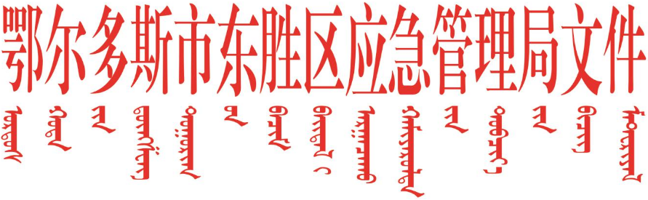

东应急发〔2022〕103号

鄂尔多斯市东胜区应急管理局关于成立
工贸行业安全生产专项整治“百日
清零行动”工作专班的通知

各相关科室，区应急管理综合行政执法大队：
为全面落实《鄂尔多斯市工贸行业安全生产专项整治“百日清零行动”工作方案》（鄂应急发〔2022〕40号）要求，为有效防范东胜区工贸行业重大安全风险，提升工贸行业安全生产专项整治“百日清零行动”工作组织领导和统筹协调，稳步高质量完成工作任务，特成立东胜区工贸行业安全生产专项整治“百日清零行动”专班。现将有关事项通知如下：
一、人员组成
组 长：张惠冰 区应急管理局副局长
副组长：刘 刚 区应急管理局副局长
撖鹏飞 区应急管理综合行政执法大队负责人
吕 升 区应急管理综合行政执法大队教导员
成 员：赵 星 区应急管理局安全生产基础室负责人
苏 和 区应急管理综合行政执法大队二中队中队长
王伊军 区应急管理局安全生产基础室协助负责人
耿建辉 区应急管理综合行政执法大队二中队副中队长
陈百策 区应急管理综合行政执法大队二中队副中队长
工作专班下设办公室，办公室设在区应急管理局安全生产基础室。
二、工作职责和要求
1.专班办公室在工作专班的统一领导和指挥协调下，负责制定全区工贸行业安全生产专项整治“百日清零行动”工作方案，梳理工作任务，督促、指导工贸行业安全生产专项整治“百日清零行动”工作任务的落实。汇总工作开展情况，并向工作专班及上级部门报送专项整治相关情况。
2.工作专班成员要形成工作合力，加强工作协调配合和信息沟通，避免出现工作盲区，全面高效完成工作任务。遇到协调沟通不能一致解决的问题，要集体研究解决。
3.工作专班日常工作由工作专班办公室承担，具体由专班办公室统一协调、组织，于每周五前将“百日清零行动”进展清单报送至市应急管理局。

鄂尔多斯市东胜区应急管理局
2022年6月28日

鄂尔多斯市东胜区应急管理局 2022年6月28日印发

